**Samenwerken, wat moet je wel/niet doen?**

**NIET**

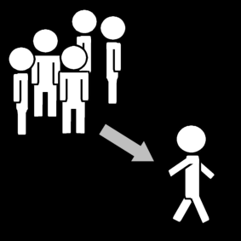 **Weglopen**

**“Laat maar ….. ik doe niet meer mee”**

**“Ik heb er geen zin meer in” Dat is niet goed voor**

** “Doen jullie het maar”**



**Ruzie maken**

**Onvriendelijk zijn**

**Boos worden**

**“Je kunt niet alles zeggen”**



**Niet serieus meedoen het samenwerken**

**Lollig doen**

**Expres je best niet doen**

**WEL**



**Vragen luisteren antwoorden/iets zeggen**

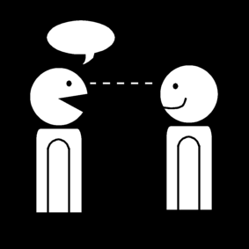

**Kijk elkaar aan als je met elkaar spreekt**

**Luisteren naar elkaar, je mening geven, praten met elkaar**

**Redelijk, vriendelijk**

**Iedereen mee laten doen Samenwerken**



**Een afspraak maken**

**Aan de afspraak houden**

**Rustig blijven, je krijgt niet altijd je zin**



**Een compliment geven of krijgen**

**Je hoeft geen vrienden te zijn**

**van begin tot eind**

** Je hebt elkaar nodig**

**Elkaar helpen Je kunt het niet alleen**